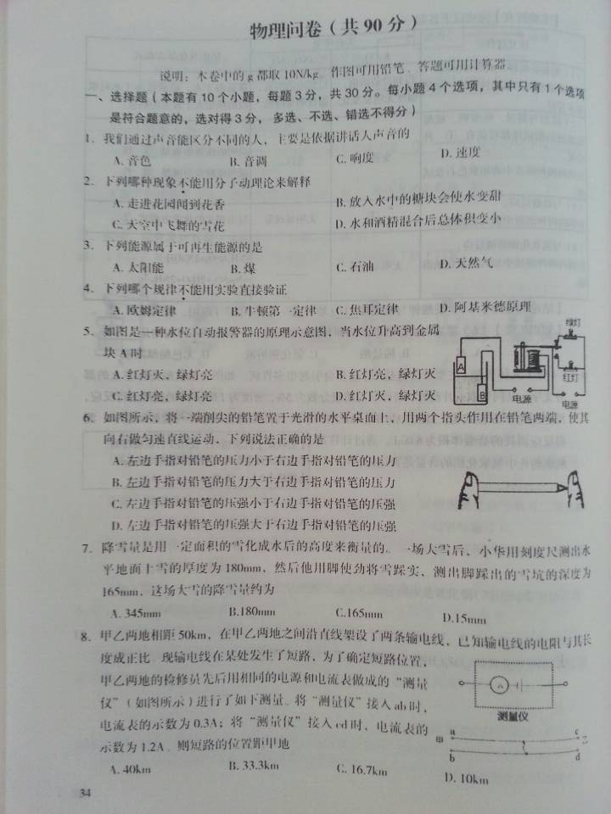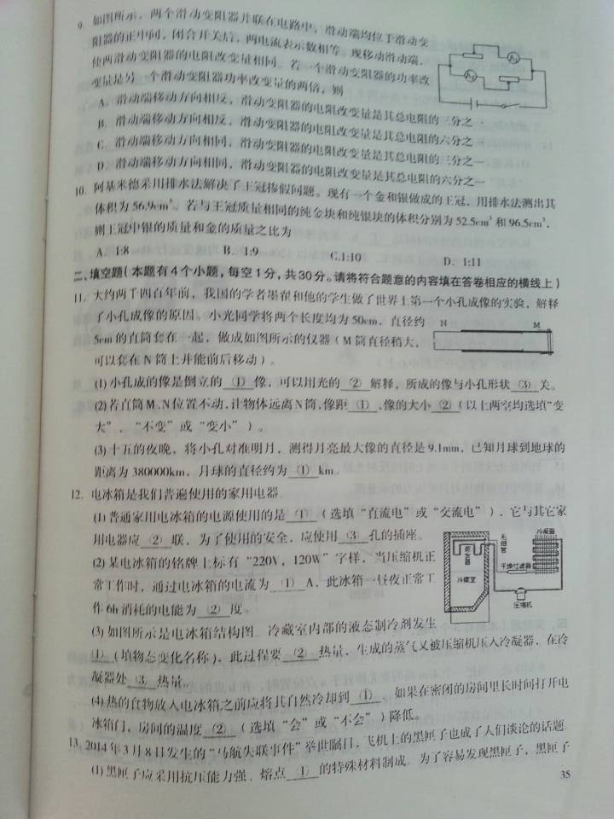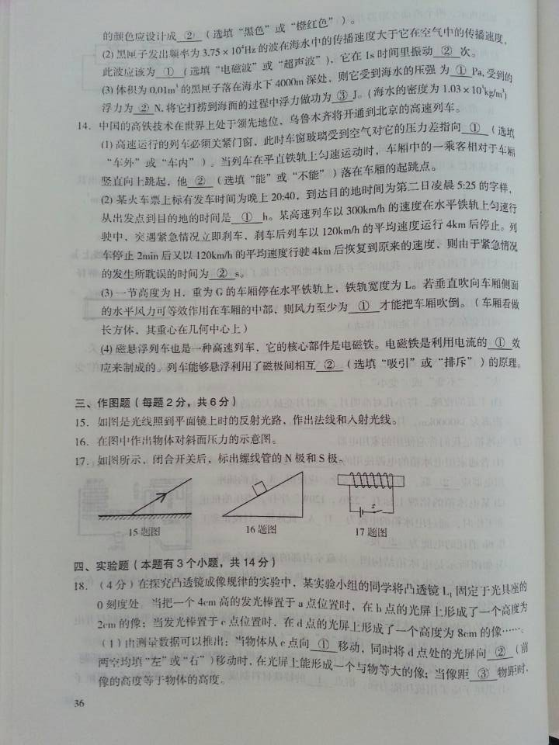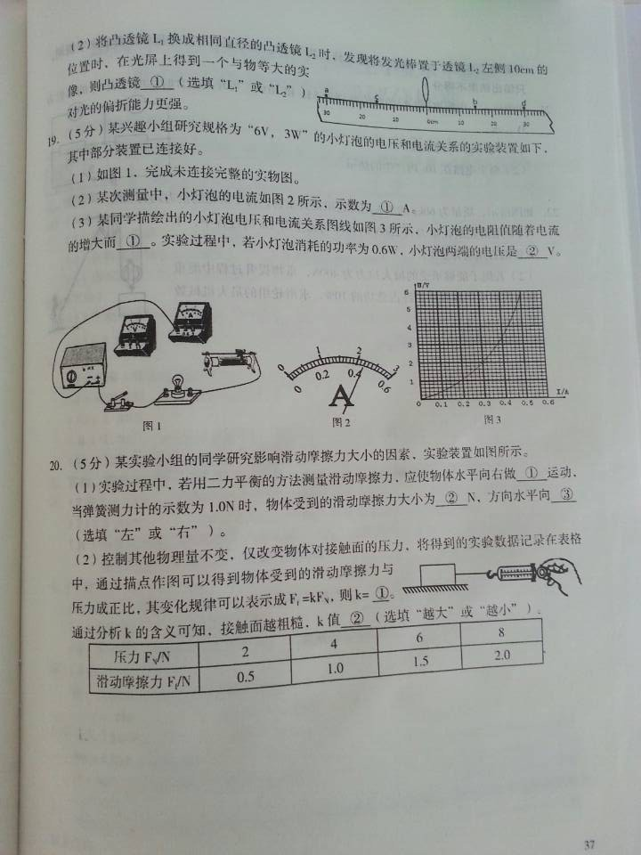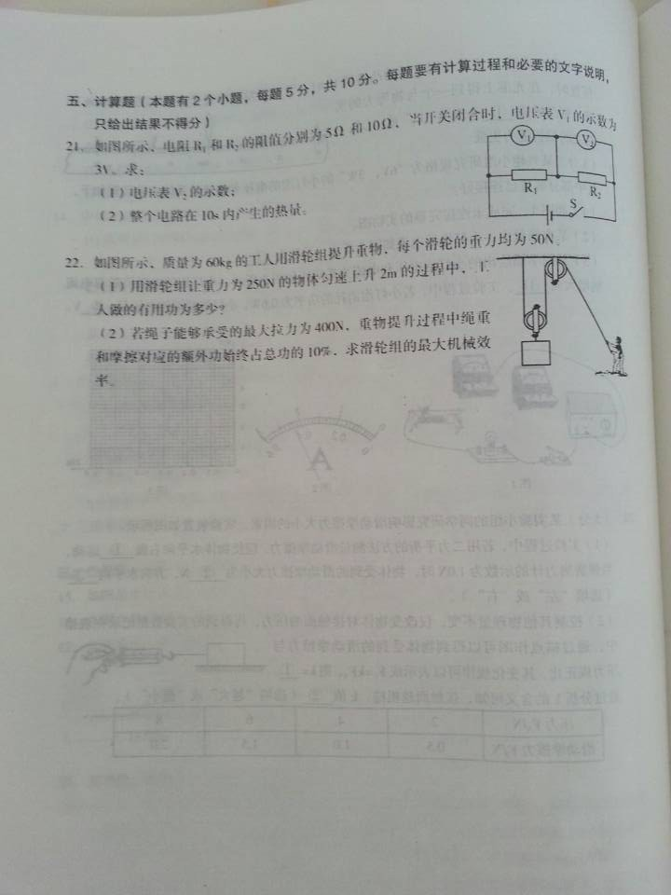

参考答案

一、选择题（本题10小题，每题3分，共30分．每小题4个选项，其中有一个是符合题意的，选对得3分，多选、不选、选错不得分）
1．A
2．C
3．A
4．B
5．B
6．C
7．D
8．A
9．D
10．B
二、填空题（本题有4个小题，每空1分，共30分．请将符合题意的内容填在答卷相应的横线上）
11．（6分）（2014•乌鲁木齐）大约两千四百年前，我国的学者墨翟和它的学生做了世界上第一个小孔成像的实验，解释了小孔成像的原理．小光同学将两个长度均为50cm，直径为5cm的直筒套在一起，做成如图的仪器（M筒的直径稍大，可以在N筒上并能前后移动）
（1）小孔成的像是倒立的 实像 像．可以用光的 直线传播 解释．所成的像与小孔的形状 无 关．
（2）若直筒M、N位置不动，让物体远离N筒，像距 不变 ，像的大小 变小 （以上两空选填“变大”“不变”或“变小”）．
（3）十五的夜晚，将小孔对准明月，测得月亮最大像的直径是9.1mm，已知月球到地球的距离为380000km．月球的直径约为 3.458×10³ km．
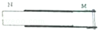
12．（9分）（2014•乌鲁木齐）电冰箱是我们普遍使用的家用电器．
（1）普通家用电冰箱的电源使用的是 交流电 （选填“直流电”或“交流电”）．它与其它家用电器应 并 联．为了使用的安全，应使用 三 孔的插座．
（2）某电冰箱的铭牌上标有“220V，120W“字样．当压缩机正常工作时，通过电冰箱的电流为 0.54 A．此冰箱一昼夜正常工作6h消耗的电能为 0.72 度，
（3）如图是电冰箱结构图，冷藏室内部的液态制冷剂发生 汽化 （填物态变化名称）此过程要 吸收 热量．生成蒸汽又被压缩机压入冷凝器，在冷凝器处 放出 热量．
（4）热的食物放入电冰箱之前应将其自然冷却到 室温 ．如果在密闭的房间里长时间打开电冰箱门，房间的温度 不会 （选填“会”或“不会”）降低．
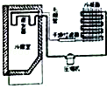
13．（8分）（2014•乌鲁木齐）2014年3月8日发生的“马航失联事件”举世瞩目，飞机上的黑匣子也成了人们谈论的话题，
（1）黑匣子应采用抗压能力强，熔点 高 的特殊材料制成．为了容易发现黑匣子，黑匣子的颜色应设计成 橙红色 ．（选填“黑色”或“橙红色“）
（2）黑匣子发出频率为3.75×10⁴Hz的波在海水中的传播速度大于它在空气中的传播速度，此波应该为 超声波 （选填“电磁波”或“超声波”），它在1s时间里振动 3.75×10⁴ 次．
（3）体积为0.01m³的黑匣子落在海水下4000m深处，则它受到海水的压强为 4.12×10⁷ Pa，受到的浮力为 103 N，将它打捞到海面的过程中浮力做功为 4.12×10⁵J J．（海水深度为1.03×10³kg/m³）
14．（7分）（2014•乌鲁木齐）中国的高铁技术在世界上处于领先地位，乌鲁木齐将开通到北京的高速列车．
（1）高速运行的列车必须关紧门窗．此时车窗玻璃受到空气对它的压力差指向 车外 （选填“车外”或“车内”．当列车在平直的铁轨上匀速运动时，车厢中的一乘客相对于车厢竖直向上跳起．他 能 （选填“能”或“不能”）落在车厢的起跳点．
（2）某火车票上标有发车时间为晚上20；40．到达目的地时间为第二日凌晨5：25的字样．从出发点到目的地的时间是 8.75 h．某高速列车以300km/h的速度在水平铁轨上匀速行驶中，突遇紧急情况立即刹车，刹车后列车以120km/h的平均速度运行4km后停止．列车停止2min后又以120km/h的平均速度行驶4km后恢复到原来的速度．则由于紧急情况的发生所耽误的时间为 264 s．
（3）一节高度为H，重为G的车厢停在水平铁轨上，铁轨宽度为L，若垂直吹向车厢侧面的水平风力可等效作用在车厢的中部，则风力至少为 才能把车厢吹倒．（车厢看做长方体，其重心在几何中心上）
（4）磁悬浮列车也是一种高速列车，它的核心部分是电磁铁．电磁铁是利用电流的 磁 效应制成的．列车能够悬浮利用了磁极间相互 排斥 （选填“吸引”或“排斥”）的原理．
三、作图题（每题2分，共6分）
15． | 解：过入射点O做出法线，根据反射角等于入射角即可做出反射光线．如下图所示．  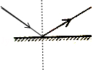
16． | 解：在斜面上选取物体与接触面的中点为压力的作用点，过压力作用点画垂直于斜面、带箭头的线段即为压力示意图，如图所示：  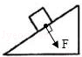
17． | 解：  电流由左侧流入，右手握住导线，四指指向电流方向，大拇指指向右方，即电磁铁的右端为N极，左侧为S极； 答案如图：  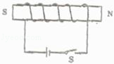
四、实验题（本题有3个小题，共14分）
18． | 解：（1）将凸透镜和光屏向下调整，使烛焰中心、光心、光屏的中心在同一高度上，目的是使烛焰的像成在光屏的中央；  （2）将蜡烛位于20cm刻度线处，此时物距为50cm﹣20cm=30cm，大于2f，所以在光屏上成清晰的倒立、缩小的实像，像距处于f和2f之间，将光屏放在60～70cm之间移动，至像清晰为止；  （3）在实验（2）的基础上，将蜡烛和光屏互换位置，此时物距处于f和2f之间，根据光路可逆，在光屏上成清晰的倒立、放大的实像，应用是投影仪（或幻灯机）．  故答案为：  调整烛焰、凸透镜、光屏，使三者的中心大致在同一高度；  向左移动光屏，直到光屏上出现清晰的像为止；  倒立、放大；  投影仪（或幻灯机）．
19． | 解：（1）将滑动变阻器、电流表与灯泡串联，滑动变阻器已接了上面一个接线柱，可再接上面一个接线柱；  灯泡的额定电流I===0.5A，所以电流表可选择0～0.6A的量程；  将电压表与灯泡并联，灯泡的额定电压为6V，电压表应选择0～15V的量程，如图所示：  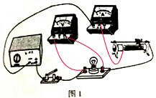  （2）由图2知，电流表的量程选择应为0～0.6A，分度值为0.02A，示数为0.44A；  （3）由图象知，小灯泡的电阻值随着电流的增大而增大；  当灯泡两端的电压为2V时，灯泡中的电流为0.3A，此时电功率为0.6W，所以若小灯泡消耗的功率为0.6W．小灯泡两端的电压是2V．  故答案为：（1）见上图；（2）0.44；（3）增大；2．
20． | 解：（1）验过程中，应使物体水平向右做匀速直线运动，此时拉力与摩擦力是一对平衡力．  根据二力平衡条件，当弹簧测力计的示数为1.0N时，物体受到的滑动摩擦力的大小等于拉力等于1.0N，方向水平向左．  （2）由公式F₁=kF_{v}得，k==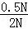=0.25  由公式可知，压力相同，k值越大，摩擦力越大，说明接触面越粗糙．  故答案为：（1）匀速直线；1.0；左；（2）0.25；越大．
五、计算题（本题有2个小题，每小题5分，共10分．每题要有计算过程和必要的文字说明，值给出结果不得分）
21． |  | 解：由电路图可知，两电阻串联，电压表V₁测R₁两端的电压，电压表V₂测R₂两端的电压．  （1）因串联电路中各处的电流相等，  所以，电路中的电流：  I===0.6A，  则电压表V₂的示数：  U₂=IR₂=0.6A×10Ω=6V；  （2）因串联电路中总电阻等于各分电阻之和，  所以，整个电路在10s内产生的热量：  Q=I²（R₁+R₂）t=（0.6A）²×（5Ω+10Ω）×10s=54J．  答：（1）电压表V₂的示数为6V；  （2）整个电路在10s内产生的热量为54J．
22． | 解：（1）人做的有用功：  W_{有}=Gh=250N×2m=500J；  （2）当以绳子能够承受的最大拉力提升物体时，滑轮组的机械效率最大，  由图可知n=2，s=nh，  拉力做的总功：  W_{总}=Fs=2Fh，  克服动滑轮重力做的额外功：  W_{动}=G_{动}h，  重力提升过程中绳子重和摩擦对应的额外功：  W_{绳摩}=10%W_{总}=10%×2Fh=0.2Fh，  滑轮组做的有用功：  W_{有}=W_{总}﹣W_{动}﹣W_{绳摩}=2Fh﹣G_{动}h﹣0.2Fh=1.8Fh﹣G_{动}h，  滑轮组的最大机械效率：  η=×100%=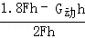×100%=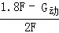×100%=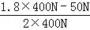×100%=83.75%．  答：（1）人做的有用功为500J；  （2）滑轮组的最大机械效率为83.75%．

